Федеральное государственное автономное образовательное учреждение
высшего образования
"Национальный исследовательский университет
"Высшая школа экономики"

Московский институт электроники и математики им. А.Н.Тихонова

Пользовательская документация к проекту №799:
«Разработка библиотеки макромоделей аналоговых интегральных микросхем и дискретных элементов для схемотехнического моделирования аппаратуры»

Москва 2022
СОДЕРЖАНИЕ

1 Описание предмета проекта 3
2 Понятие макромодели 3
3 Работа с макромоделями 4
3.1 Общие сведения 4
3.2 Операционный усилитель 544УД16 4
3.3 Счетчик 1564ИЕ19Т 9
3.4 Интегральная микросхема 1308ЕУ3БУ 13

Описание предмета проекта
В рамках данного проекта была создана библиотека элементов для схемотехнического моделирования аппаратуры в SPICE-подобных программах. Данная пользовательская документация предназначена для обучения конечного пользователя работе с разработанной библиотекой.

Понятие макромодели
Макромодель представляет собой схемотехнический аналог реального элемента и при моделировании обеспечивает с достаточной точностью те же параметры, что и реальное устройство в заданных режимах работы. Это означает, что статические и динамические характеристики макромодели и её прототипа в значительной мере совпадают.
Использование схемотехнических моделей электрорадиоизделий позволяет значительно сократить время проектирования и снизить его стоимость, так как инженеру-схемотехнику становится быстрее и проще провести тестирование схемы или изменить её параметры.
В настоящее время в разработанную библиотеку входят модели следующих элементов:
- Операционный усилитель 544УД16
Микросхемы 544УД16 представляют собой операционные дифференциальные усилители с высоким входным сопротивлением и повышенным быстродействием. Применяются при создании импульсных усилителей, усилителей фотоприемников, генераторов высокочастотных колебаний.

- Счетчик 1564ИЕ19Т
Представляет собой 4-х разрядный двоичный счетчик.

- Интегральная микросхема 1308ЕУ3БУ
Представляет собой двухканальный драйвер затворов МОП транзисторов высоковольтного полумоста с термозащитой. Предназначена для применения в источниках вторичного питания (ИВЭП) аппаратуры электроснабжения РЛС с АФАР и другой радиоэлектронной аппаратуры

Работа с макромоделями

Общие сведения
Для работы с макромоделями и их тестирования необходима любая САПР, поддерживающая SPICE-модели.
В качестве таких САПР могут выступать OrCAD (Cadence), LTspice (Linear Technology), Proteus EDA (Labcenter Electronics Ltd.), Micro-Cap (Spectrum Software) и другие.
В данном руководстве будет рассмотрено использование макромоделей в среде LTspice. Для корректной работы моделей требуется версия программы от IV и выше.
Для начала работы пользователю требуется установить LTspice и загрузить папку, содержащую макромодели. Далее про работу с каждым из элементов библиотеки будет рассказано подробнее.

Операционный усилитель 544УД16
Для работы с данной моделью отсутствует необходимость сначала размещать на рабочем пространстве стандартную модель операционного усилителя.
Необходимо поместить папку с двумя файлами, относящимися к усилителю (с расширениями Symbol и Schematic) в папку стандартной библиотеки LTspice и в таком случае данный элемент станет доступен через Component меню в верхней части экрана.
Рисунок 1. Вид файлов модели

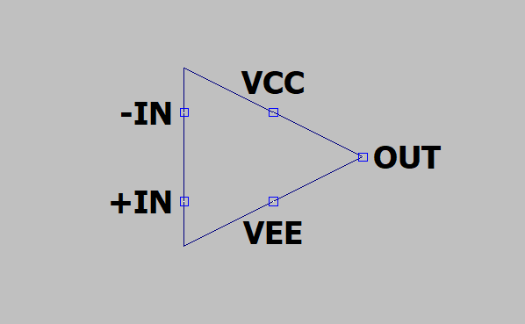
Рисунок 2. ОУ.
У рассматриваемого операционного усилителя 5 контактов:
- Vcc и Vee – контакты питания на плюс и минус соответственно;
- -In и +In – инвертируемый и неинвертируемый входы соответственно;
- Out – контакт выходного сигнала.
Для определения токов питания, входных токов и напряжения смещения нуля используется следующая схема:
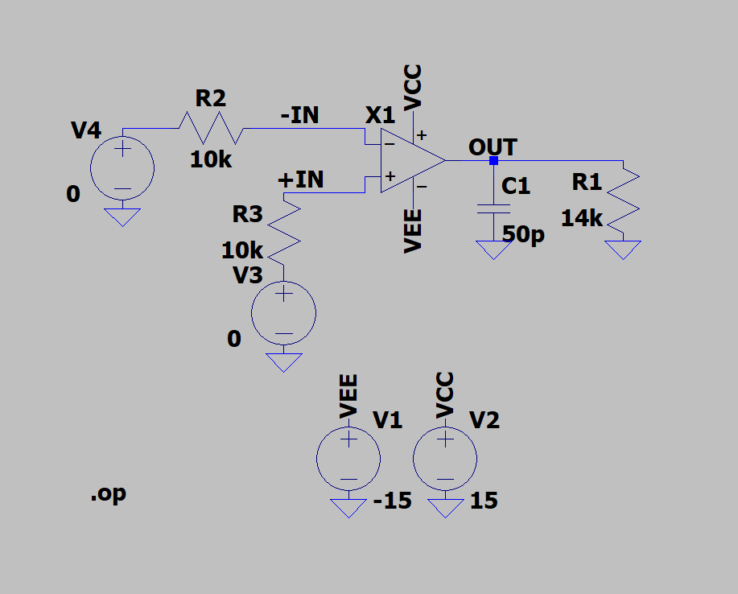
Рисунок 3. Схема для измерения статических параметров.
Для получения АЧХ и ФЧХ используется следующая схема:
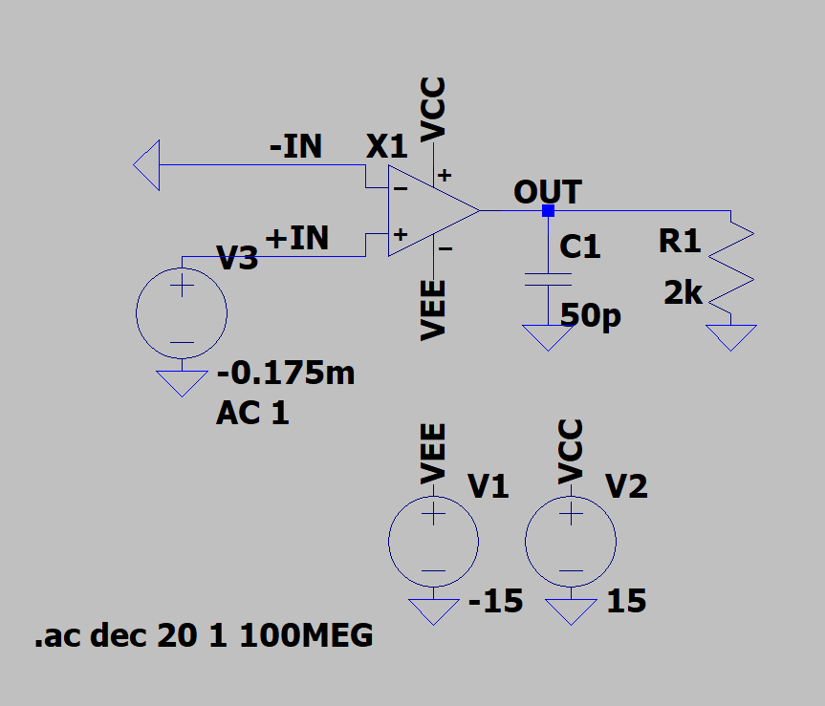
Рисунок 4. Схема для получения АЧХ и ФЧХ.
Для измерения скорости нарастания выходного напряжения используется следующая схема:
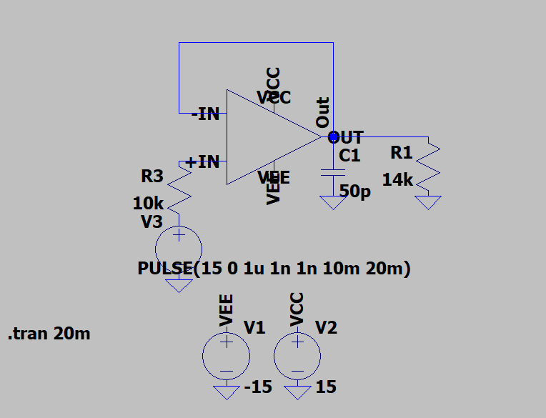
Рисунок 5. Схема для получения SR.
Для измерения коэффициента ослабления синфазных входных напряжений используется следующая схема:
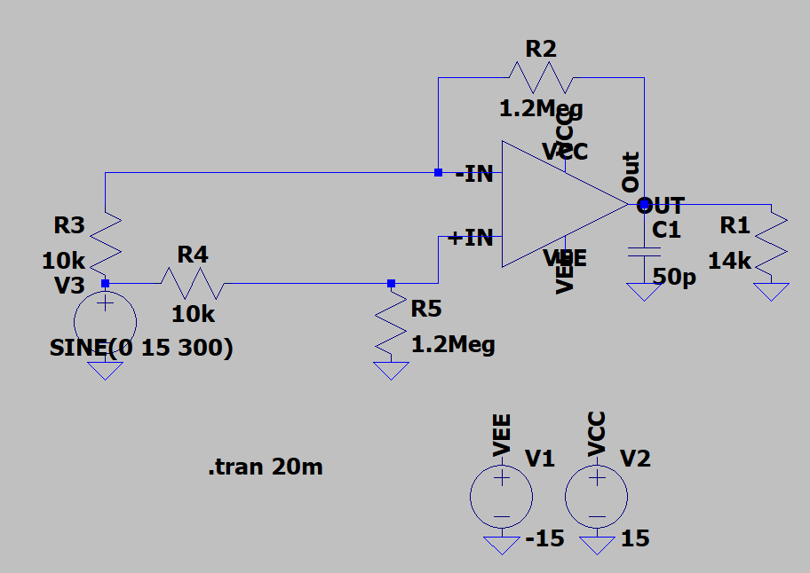
Рисунок 6. Схема для получения KCMR.

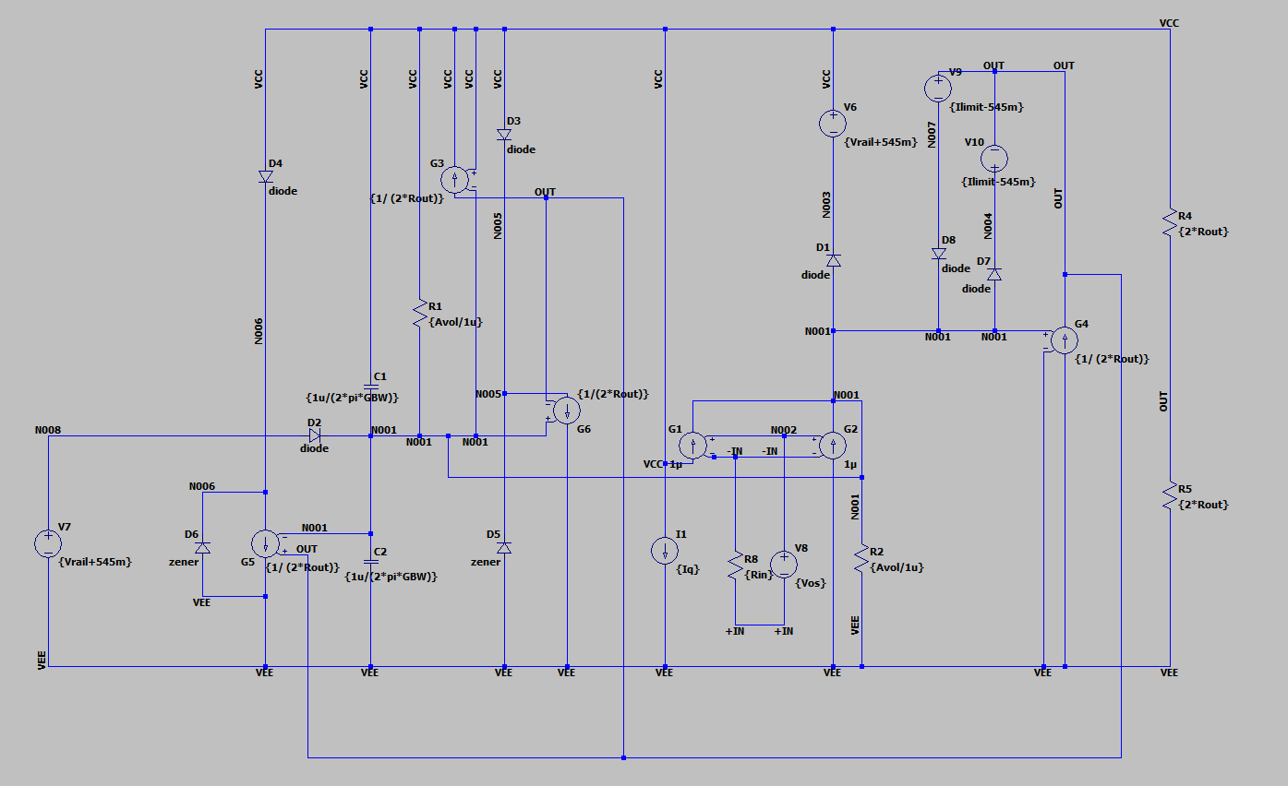
Рисунок 7. Внутренняя схема ОУ
Редактировать данную схему следует с большой аккуратностью во избежание полной потери усилителем работоспособности.
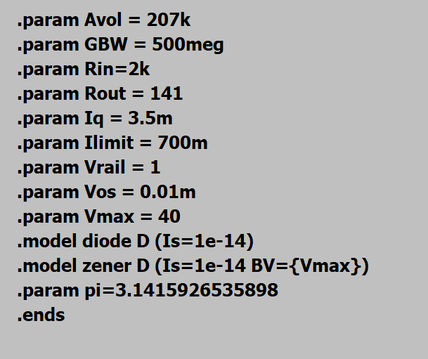
Рисунок 8. Параметры макромодели.
За что отвечают параметры:
- Avol – влияет на максимальное усиление при постоянном сигнале;
- GBW – влияет на частоту единичного усиления;
- Rin – входное сопротивление, влияет на входные токи;
- Rout – выходное сопротивление, сильно влияет на усиление сигнала;
- Iq – отвечает за ток потребления;
- Ilimit – отвечает за максимальный выходной ток, также влияет на усиление сигнала;
- Vos – задаёт напряжение смещения нуля;
- Vmax – максимальное различие в значениях подаваемого напряжения питания;
Процедура подбора параметров заключается в следующем:
- Начинаем с статических параметров: подбираем Rin, Vos, Iq и Vmax таким образом, чтобы параметры напряжения смещения нуля, токов питания и входных токов модели совпадали с полученными измерениями;
- Далее переходим к АЧХ и ФЧХ: регулируем значения Avol, GBW, Rout и Ilimit для того, чтобы полученные графики совпадали с измеренными. Нас интересуют усиление при постоянном сигнале, первый и второй полюса, частота единичного усиления.

Счетчик 1564ИЕ19Т
Работа с моделью счетчика аналогична работе с макромоделью операционного усилителя.
Для того, чтобы разместить модель на рабочем пространстве, требуется в первую очередь перенести файлы модели (с расширениями Symbol и Schematic) в папку стандартной библиотеки LTspice. После этого модель счетчика станет доступной для выбора в меню Component.

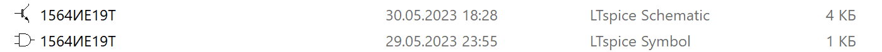
Рисунок 9. Вид файлов модели

При подключении счетчика в схему следует обратить внимание на порядок её выводов. Так, вывод CLK1 является тактовым входом, вывод CLR – входом сброса, вывод Vcc – входом питания, вывод Q0 – выходом нулевого разряда, вывод Q1 – выходом нулевого разряда, вывод Q2 – выходом второго разряда, вывод Q3 - выходом третьего разряда, вывод 0V – землей.

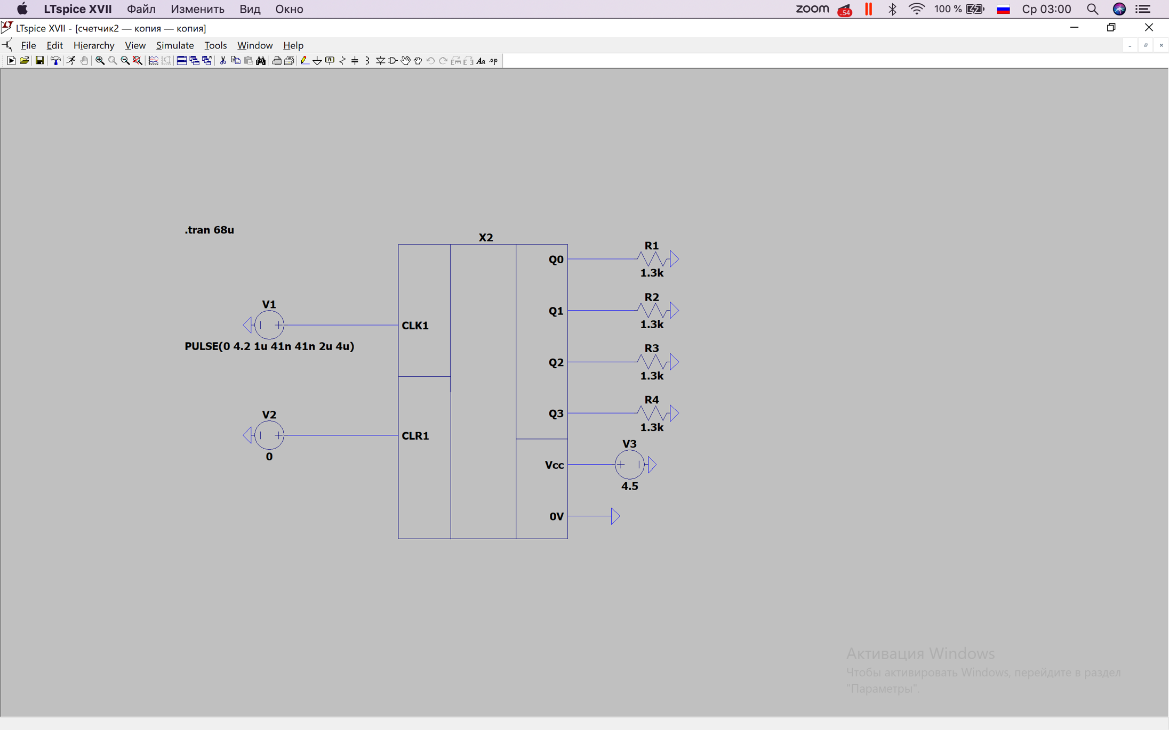
Рисунок 10. Внешний вид счетчика в LTSpice

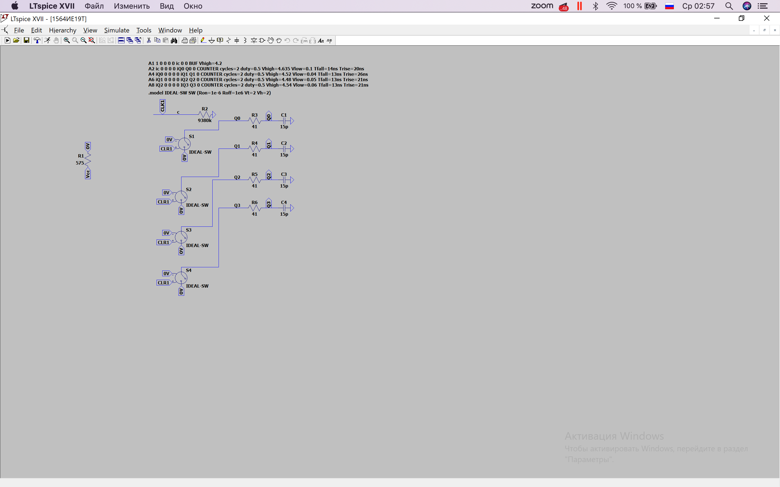
Рисунок 11. Внутренняя схема счетчика
Для измерения динамических характеристик счетчика использовалась схема, изображенная на рис..
Рисунок 12. Схема измерений динамических характеристик

Рисунок 13. Директива LTSpice для регулирования времен возрастания и паления фронта

Для настройки различных параметров использовалась директива op в LTSpice, куда заносились значения, полученные в ходе измерений (рис.). Каждому из 4 выходов счетчика соответствовала своя строка со значениями:

Vhigh – уровень логической единицы
Vlow – уровень логического нуля
Tfall – время падения заднего фронта
Trise – время нарастания переднего фронта

Для измерения статических характеристик использовался постоянный источник напряжения.
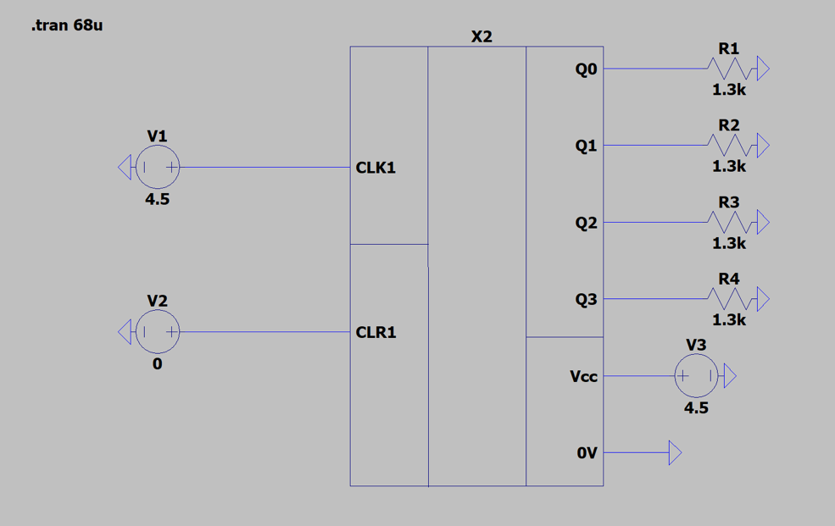
Рисунок 14. Схема для получения статических характеристик

Параметр R1 влиял на значение тока потребления, R2 – на значение входного тока, параметры R3 – R6 – на значение выходного тока.

Интегральная микросхема 1308ЕУ3БУ
Первым делом необходимо перенести файлы модели (с расширениями Symbol и Schematic) в папку стандартной библиотеки LTspice для того, чтобы можно было поместить модель микросхемы на рабочее пространство. После этого появится возможность выбрать данную микросхемы в меню ‘Component’.
Рисунок 15. Вид файлов модели микросхемы
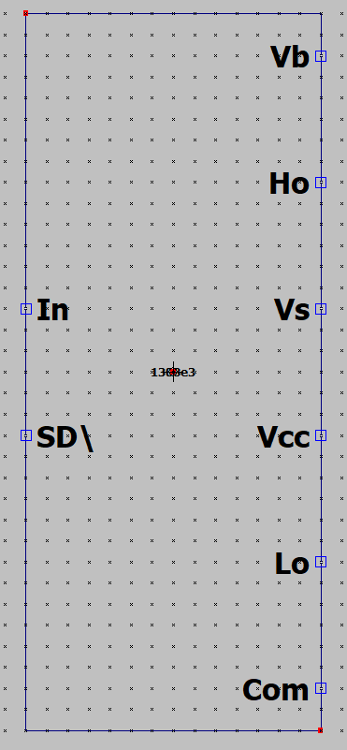
Рисунок 16. Внешний вид модели в LTspice

При подключении компонента стоит обратить внимание на его входы: данная схема имеет двуполярное питание, то есть нормальная работа компонента будет обпеспечена при подаче питания на оба входа. In – вход питания, SD\ - вход блокировки. На рис.17 представлен пример правильной подачи питания.
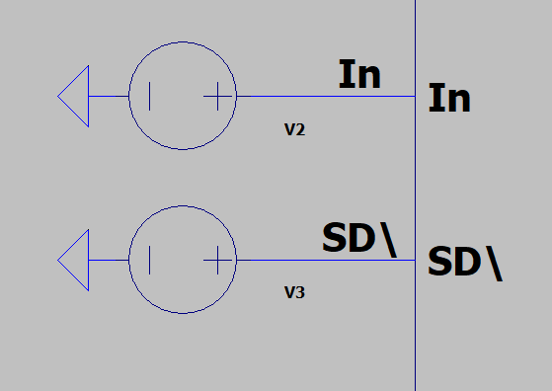
Рисунок 17. Пример подачи питания
Далее следует рассмотреть выходы данного компонента. Вывод Vb отвечает за напряжение питания ключей верхнего уровня, а Vcc – за питание драйверов нижнего уровня и логики. На этих выводах подключается такой источник питания (Рис. 18).
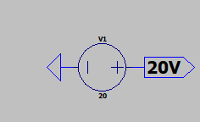
Рисунок 18. Питание для Vb и Vcc
В данном случае выбирать величину источника напряжения желательно такую, чтобы она была немного больше, чем значение входного напряжения. В 1308ЕУ3БУ U_{вх} = 15В, а величина источника питания для Vb и Vcc больше на 5В, то есть 20В.
Далее идут выводы Ho и Vs: Ho – выход драйвера верхнего уровня; Vs – возврат питания верхнего уровня. Данные два вывода отвечают за выходные данные верхнего ключа микросхемы. Выводы Lo и Com в свою очередь отвечают за нижний ключ данной микросхемы. При этом Lo – выход драйвера нижнего ключа, Com – возврат питания нижнего уровня.
При подключении вышеупомянутых выходов следует определиться, какие характеристики схемы требуется промоделировать. Если необходимо получить статические характеристике модели, то следует использовать вариант подключения с резисторами (рис.19).
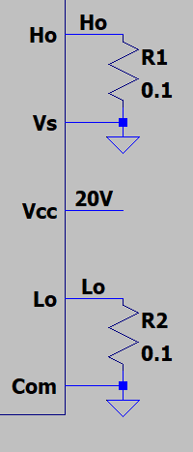
Рисунок 19. Подключение резисторов
Сопротивление для резисторов можно брать практически любое, однако при сопротивлении от 0,1Ом до 1Ом достигается максимальное значение для выходного тока.
Для того, чтобы промоделировать динамические характеристики схемы, необходимо заменить резисторы на конденсаторы (рис.20).
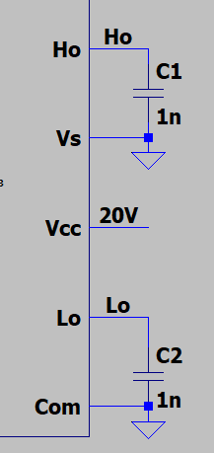
Рисунок 20. Подключение конденсаторов
Выбор емкости конденсаторов схож с выбором сопротивления в резисторах, емкость можно подобрать по своему желанию, однако оптимальным значениям для C будет 1нФ.
При необходимости изменения параметров схемы необходимо открыть файл с наименованием ‘LTspice Schematic’ (рис.15) либо, нажав правой кнопкой мыши по блоку модели, нажать на кнопку ‘Open Schematic’ ( рис.21).
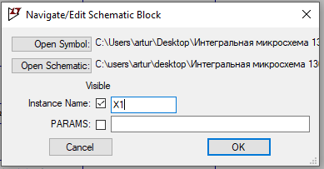
Рисунок 21. Открытие схемы
После этого действия откроется макромодель микросхемы (рис.22), в которой можно изменять те или иные параметры.
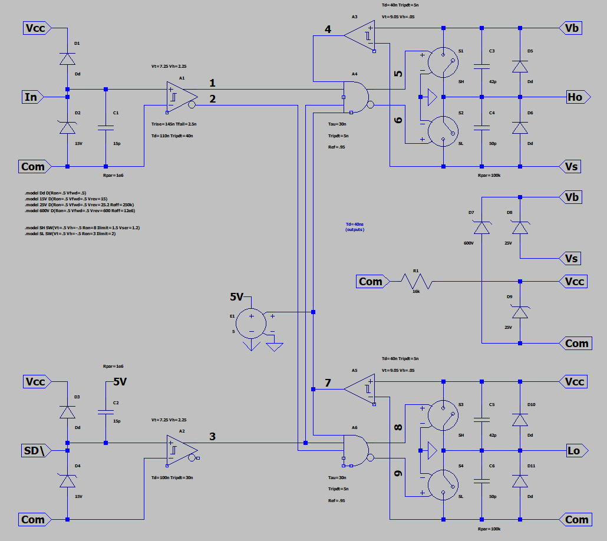
Рисунок 22. Макромодель
На данной схеме присутствуют два типа параметров:
- Параметры, которые не меняются при изменении входных параметров. Эти параметры трогать нежелательно, так как изменение их мало повлияет на выходные данные, а порой может и вовсе сделать работу модели некорректной.
- Параметры, которые напрямую зависит от входных данных схемы.
Теперь рассмотрим порядок выбора подходящих значений микросхемы в зависимости от входных данных:
- Выбираем значения для диодов D2 и D4. Их численное значение должно соответствовать входному напряжению. Для того, чтобы задать необходимое значение, нужно в описании диода (.model 15V в нашем случае) прировнять переменную Vrev к значению входного напряжения.
- Подбор значений для C1 и C2, желательно, сделать так же, как на примере, а именно: Если напряжение на диодах 15В, то выбираем емкость конденсаторов величиной в 15 пФ.
- Выбор значений для диода D7. Аналогично первому пункту, только здесь мы приравниваем Vrev к предельному значения питания схемы (600В в данном случае).
- Если входное напряжение меньше 25В, то модель диода ‘.model 25V’ оставляем нетронутой, в ином случае, аналогично 1 и 3 пунктам, меняем Vrev так, чтобы оно было больше входного напряжения и меньше предельного значения.
- Значения параметров Rpar, C3, C4, C5, C6 лучше оставлять нетронутыми, при желании их можно изменить, однако это не является обязательным.
- Расчет V_{t} и V_{h} для триггеров Шмидта A1 и A2. Вычисляются они по простым формулам: V_{t} = ; V_{h} = , где V_{Hin} – входное напряжение по высокому уровня, а V_{Lin} – входное напряжение по низкому уровню.
- Далее вычисляем время подъема T_{rise} и время спада T_{fall} : T_{rise} = ; T_{fall} = , где T_{r on} – время нарастания выходного напряжения; T_{r off} – время спада выходного напряжения, T_{d on} – время включения; T_{sd} – время включения по выводу SD.
- Следующий шаг – определение T_{d} (время задержки) и T_{ripdt} (управляет шагом моделирования на данном этапе). T_{d} выбирается произвольно, однако данный параметр должен быть численно меньше, чем T_{d off}. В нашем случае было выбрано значение 110n для A1, для A2данный параметр должен быть еще меньше, уменьшить его можно на величин равную разнице между временем нарастания и спада выходного напряжения (T_{r on} – T_{r off}), таким образом на представленной схеме T_{d} для A2 равняется 100n (110n-(35n-25n)). T_{ripdt} же можно определить по формулам: T_{ripdt} = T_{r on} + (T_{r on} – T_{r off)} для A1 и T_{ripdt} = T_{r on} - (T_{r on} – T_{r off}) для A2.
- Далее определяем параметры для компонентов логики ‘И’ A4 и A6: T_{au} = ; T_{ripdt} = T_{au} – T_{r off}; R_{ef} – изменять не следует, значение в 0.95 Ом является оптимальным.
- Далее в схеме встречается время задержки T_{d}, численное значение которого равняется T_{ripdt} для A1, которое мы уже посчитали в пункте №8. А значение T_{ripdt} для участков схемы после сумматоров мы берем из пункта №9.
- И последнее, что стоит посчитать перед моделированием – V_{t} и V_{h}, данные параметры вычисляются по простым формулам: V_{t} = ; V_{h} = .
После выполнения всех перечисленных действий и определения всех необходимых параметров по входным данным необходимой схемы, можно приступать к моделированию.

